Чат-переписка с управляющей магазина VINOGRAD (ООО «Вега») Татьяна Александровна с 20.07.2023 г. по 05.09.2023 г.:
Рис. 1. Момент согласования времени встречи для моего последующего устройства на работу и подсчет рабочего времени за дни, отработанные в июле 2023г;
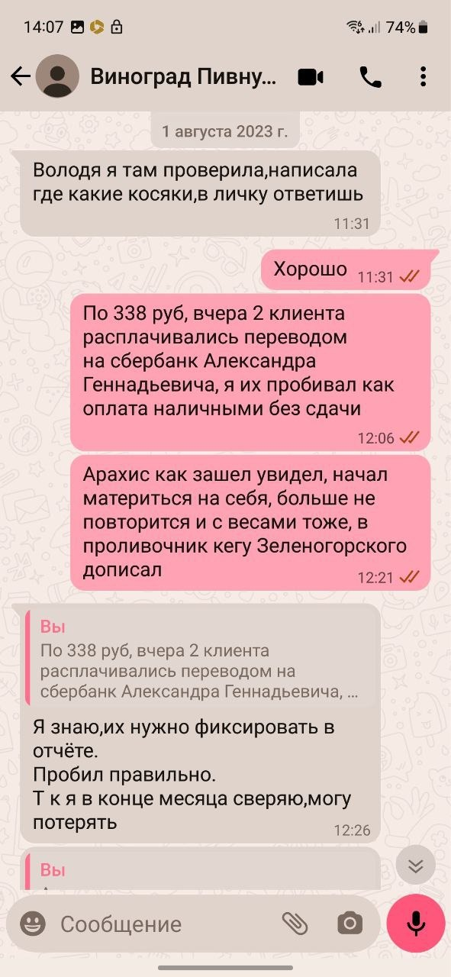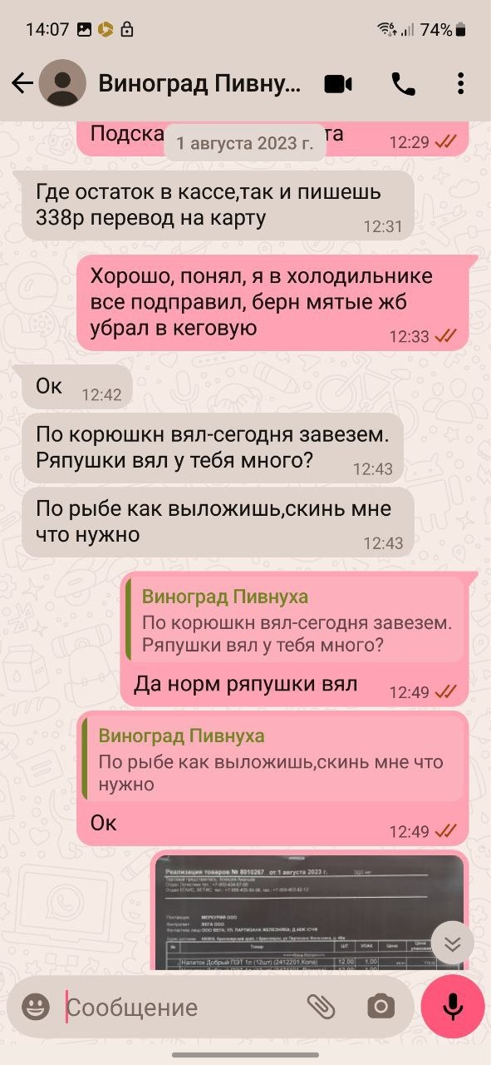
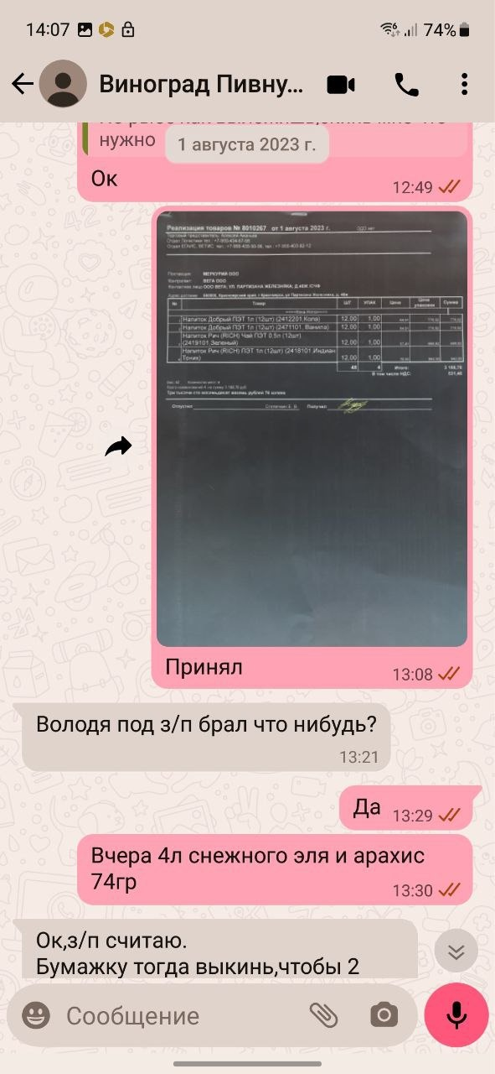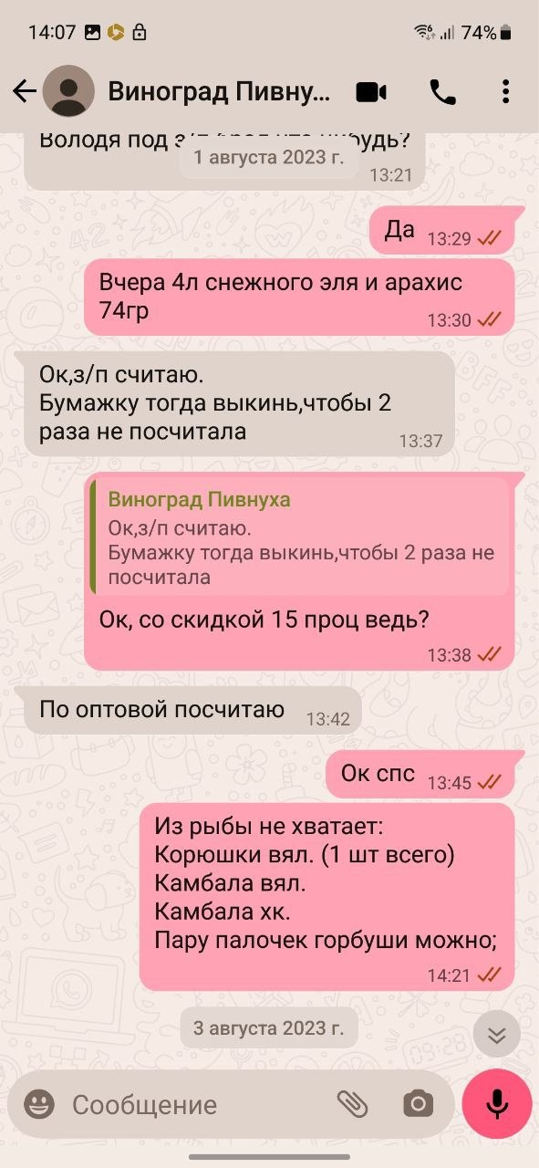

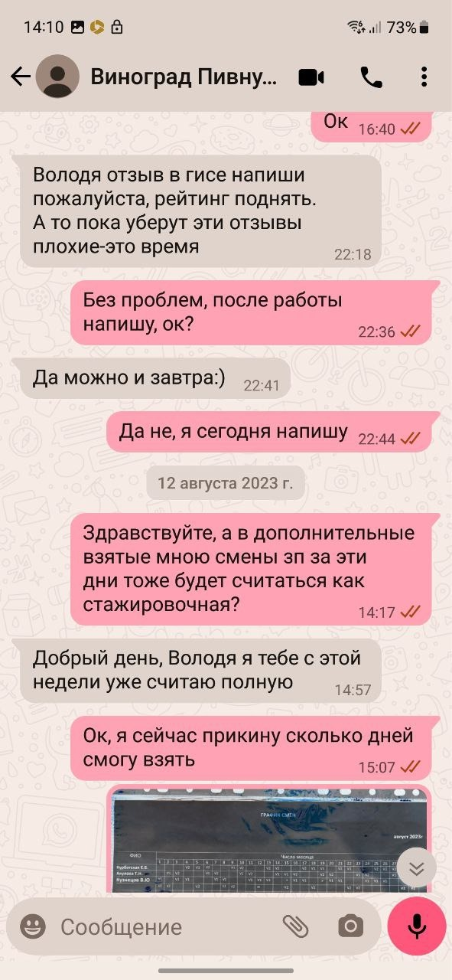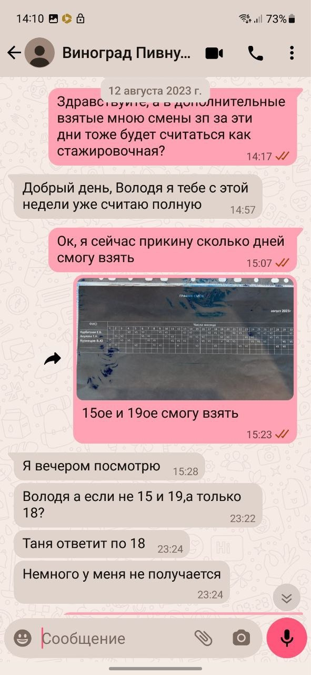
Рис. 2. Момент согласования нового графика рабочих смен, с учетом ухода одного из сотрудников на больничный, мною были взяты дополнительные рабочие смены;
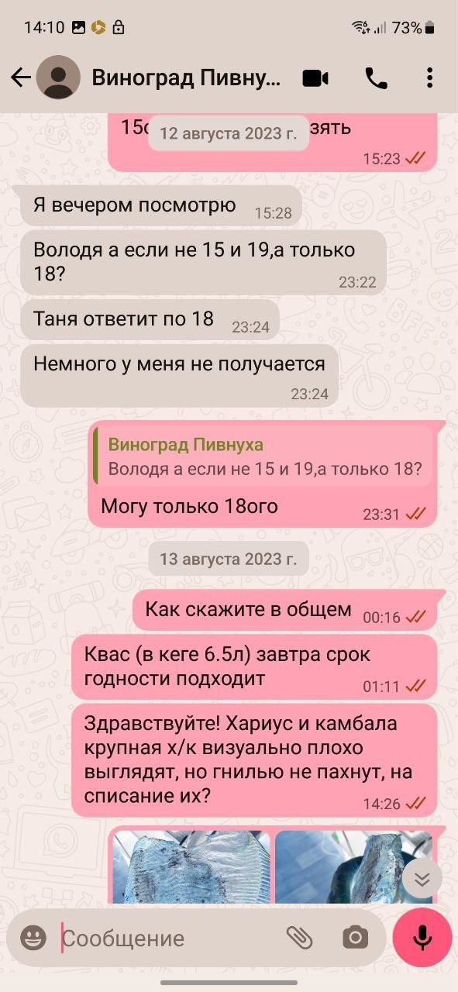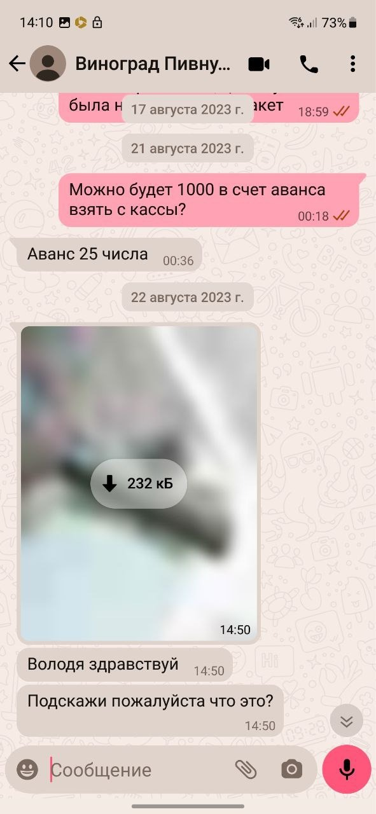
Рис.3. Спрашивал о возможности получения аванса 21.08.2023, на что получил ответ – аванс будет выплачен 25.08.2023;
Рис. 4. Момент переноса выплата заработной платы с 25.08.2023 г. на 04.09.2023 г. и сравнение моей зарплаты с зарплатой других сотрудниц с учетом наложенных штрафов.
Рис.5. Переписка от 04.09.2023 г.: Игнорирование просьбы о выплате заработной платы за август-месяц. Входящие звонки – сбрасывались и таким же образом игнорировались.
После попыток решить данную проблему с управляющей магазина, была предпринята попытка установить связь с директором ООО «Вега».
Чат-переписка с директором магазина VINOGRAD (ООО «Вега»)
Иванов Александр Геннадьевич с 04.09.2023 г. по 05.09.2023 г.:

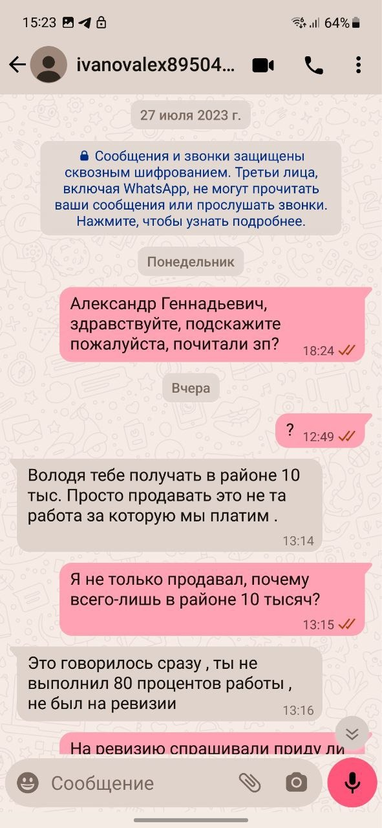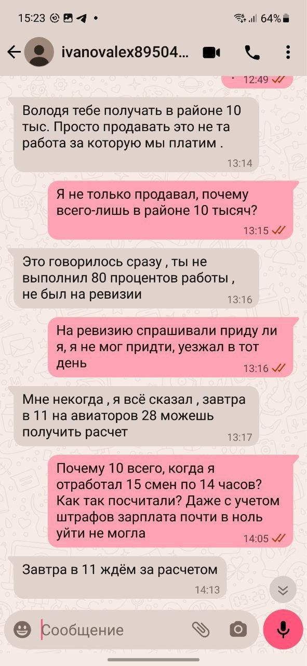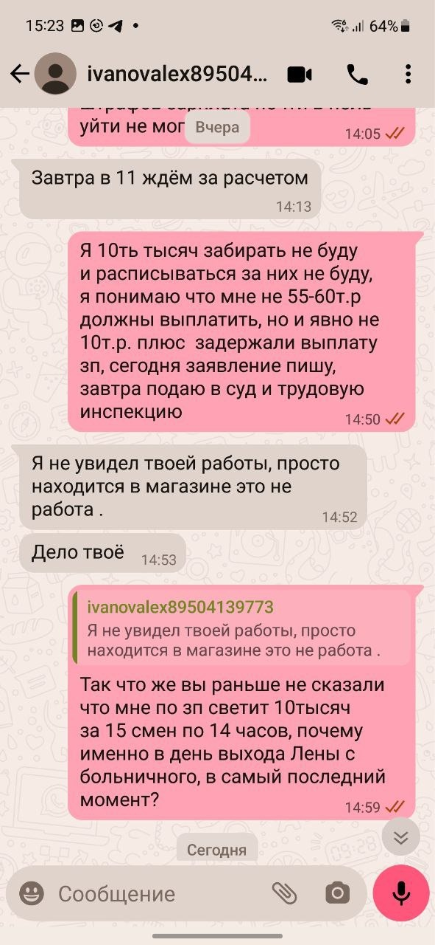
Рис. 6. Переписка с директором ООО «Вега»: 04.09.2023 г. – игнорирование моих сообщений, 05.09.2023 г. – необоснованный ответ директора с возможностью оплаты 10000 руб. за 15-ть рабочих смен, каждая из которых равна 14-ти рабочим часам и мой отказ о согласии получить данную выплату.

Таким образом, по мнению директора ООО «Вега», оплата за отработанное мною время в магазине «VINOGRAD», а именно 15 рабочих смен продолжительностью по 14 часов, составляет 10000 руб. То есть каждый час работы оценивается как 48 руб./час. Приношу своё согласие насчёт возможности начисления штрафов, но в уместном их размере и письменном обосновании с указанием сумм.

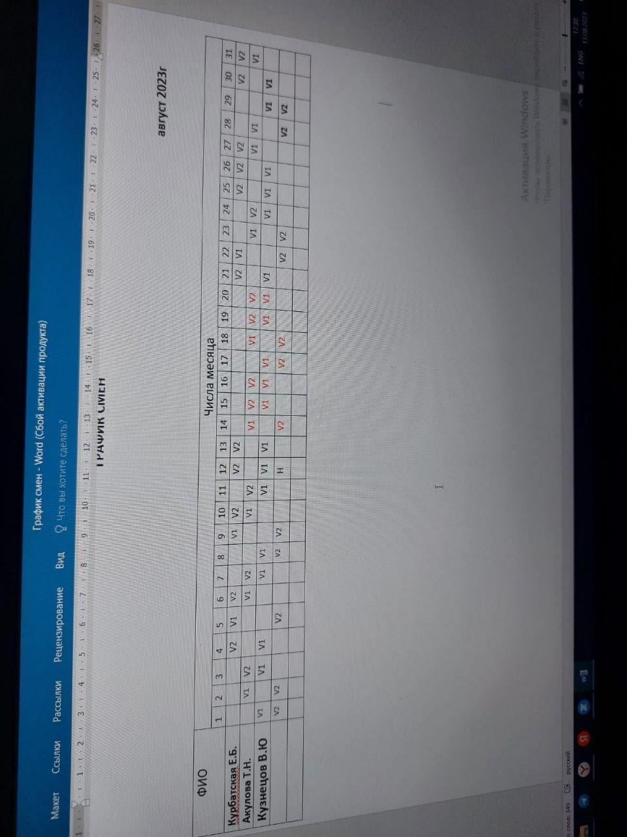График рабочих смен за август 2023 г., сформированный с учетом отсутствия третьего сотрудника, в связи взятия им больничных дней в период с 14.08.2023 по 20.08.2023 г.:
Рис. 7. График смен на август 2023г., этот график смен виден в обсуждении рабочей беседы магазина «VINOGRAD»

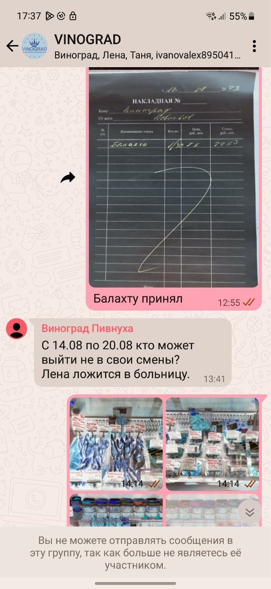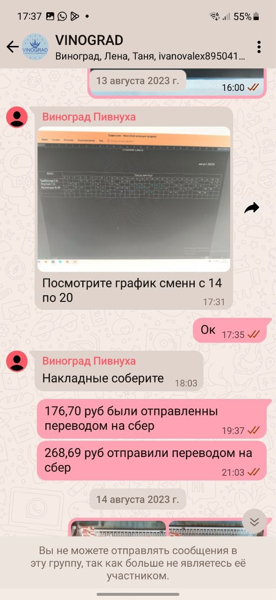
Рис. 8. Обсуждение нового график работ на август 2023 г. с учетом ухода одного из сотрудников на больничный.

Чат-переписка с сотрудницей-продавцом магазина VINOGRAD (ООО «Вега») Акулова Татьяна 15.09.2023 г.:

Рис. 9. Обсуждение даты выплаты заработной платы с одним из сотрудников магазина «VINOGRAD», работающей на той же должности.

